XCLCMS后台管理系统v1.0

用户手册

2015-03

目录
一、 背景 3
二、 主要功能 3
三、 运行环境 3
四、 客户端环境 4
五、 系统登录 4
六、 文章信息管理 6
1. 添加文章 6
2. 修改文章 7
3. 删除文章 9
4. 列表查询 10
七、 产品信息管理 11
八、 用户信息管理 11
1. 添加用户 11
2. 修改用户 12
3. 删除用户 12
4. 列表查询 13
九、 商户信息管理 14
1. 添加商户 14
2. 修改商户 14
3. 删除商户 15
4. 列表查询 16
十、 友情链接管理 17
1. 添加友情链接 17
2. 修改友情链接 18
3. 删除友情链接 19
4. 列表查询 20
十一、 评论管理 20
十二、 文件管理 20
1. 添加文件 20
2. 修改文件 21
3. 删除文件 22
4. 磁盘文件查询 23
5. 逻辑文件查询 23
十三、 角色管理 23
1. 添加角色 23
2. 修改角色 24
3. 删除角色 25
4. 列表查询 26
十四、 权限管理 26
1. 添加权限 26
2. 修改权限 28
3. 删除权限 29
4. 列表查询 29
十五、 配置管理 30
1. 添加配置 30
2. 修改配置 30
3. 删除配置 31
4. 列表查询 31
十六、 字典库管理 32
1. 添加字典 32
2. 修改字典 33
3. 删除字典 34
4. 列表查询 35
十七、 日志管理 35
1. 删除日志 35
2. 列表查询 36
十八、 广告位管理 36
十九、 标签管理 36
1. 添加标签 36
2. 修改标签 37
3. 删除标签 38
4. 列表查询 39
二十、 其它 39
1. 缓存清理 39
2. 垃圾数据清理 39

背景
随着互联网的高速发展，越来越多的个人及企业都开始建立自己的网络系统平台，以展示产品的最新信息或公司的最新动态。更多时候，一个公司仅有一个网站是完全不够的 ，因此必须要考虑到信息展示所处的渠道，比如：手机浏览器、传统PC或微信等移动应用。由此，产生了一个很严重的问题，对不同渠道的内容管理越来越麻烦，如果给各个渠道均开发一套完整的后台管理系统，会导致个人或企业的运营成本越来越高。其实，我们如果要操作大量的数据和管理复杂的交互，只需要一个功能全面的PC端后台管理系统即可。本系统就是为解决此问题而开发构建，让各个用户访问的前台系统，都拥有共用的一套文章管理、产品管理、用户管理、角色权限管理等，并提供WebAPI调用，极大地提高了网站的开发效率，降低了开发及维护成本。

主要功能
- 文章信息管理
- 产品信息管理
- 用户信息管理
- 商户信息管理
- 友情链接管理
- 评论管理
- 文件管理
- 角色管理
- 权限管理
- 配置管理
- 字典库管理
- 日志管理
- 广告位管理
- 标签管理
- 其它

运行环境
- Windows Server 服务器
- IIS
- .Net Framework 4.5
- Asp.Net MVC 5
- Sql Server 2012

客户端环境
本系统基于B/S结构，只需要在客户机上安装任意一个浏览器即可访问本系统（推荐Chrome浏览器）

系统登录
首次进入系统时，如果当前用户未登录，则会跳转至登录页，如下图：

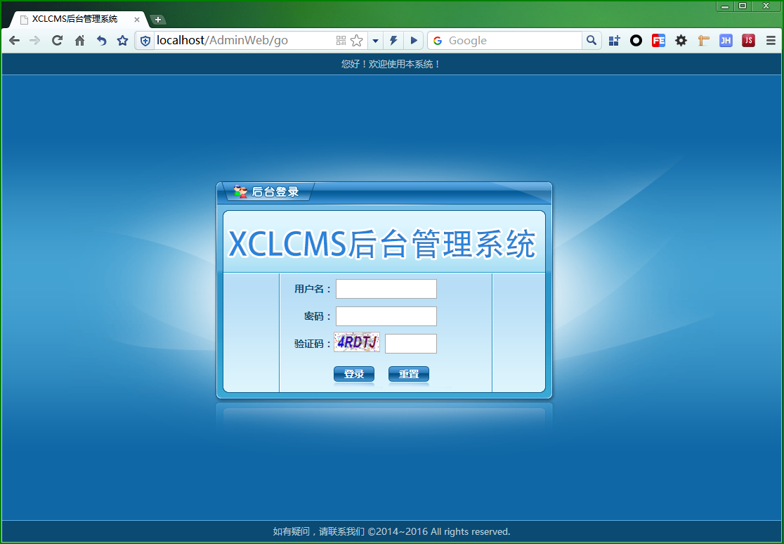

输入正确的用户名和密码及验证码后，即可进入系统首页：

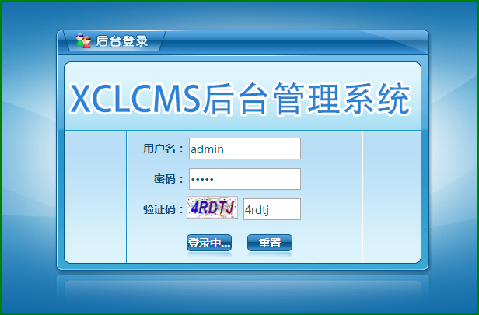

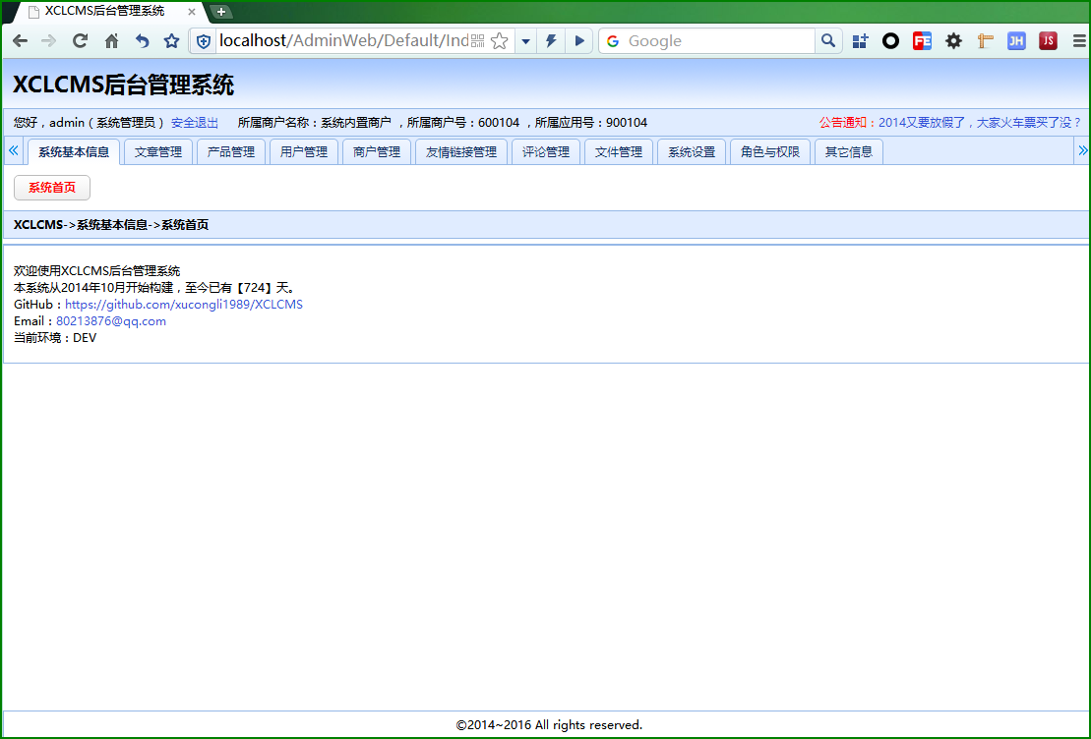

文章信息管理

添加文章
切换到文章管理选项卡：
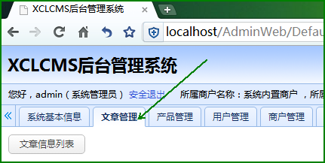
单击文章信息列表按钮，即可进入文章管理页，再单击添加按钮：
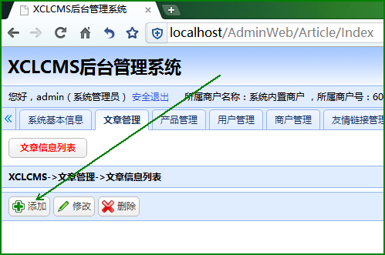

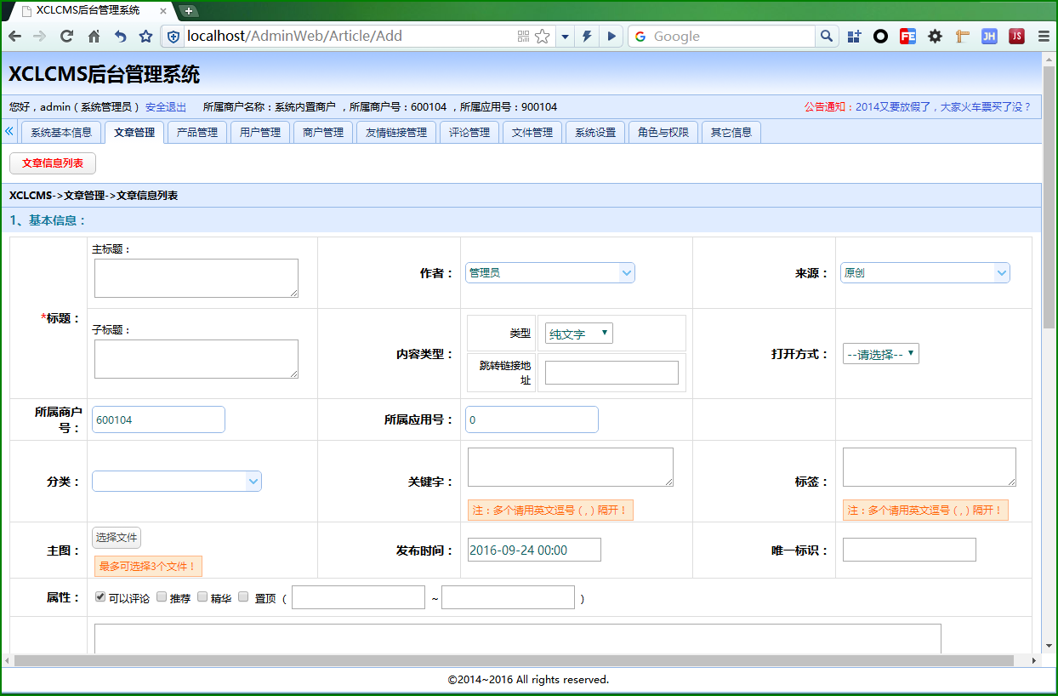

当录入了文章信息后，单击保存按钮，即可保存该文章信息：
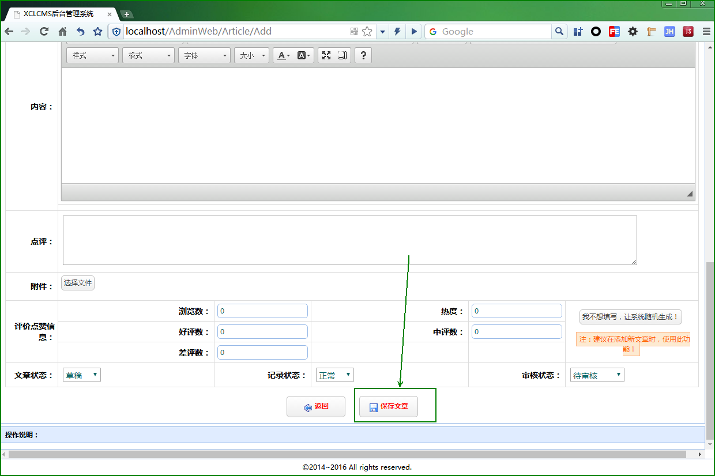

修改文章
回到文章管理首页，勾选需要修改的文章，并单击修改按钮：
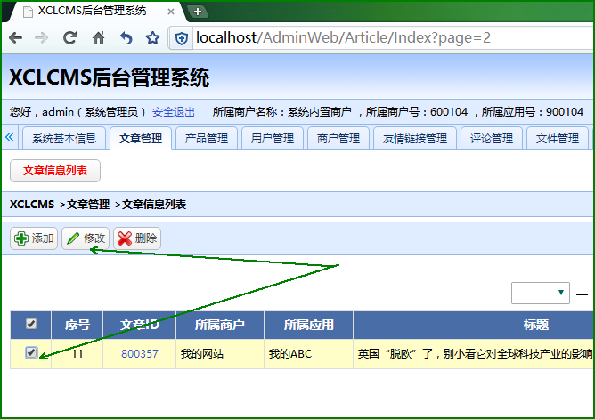

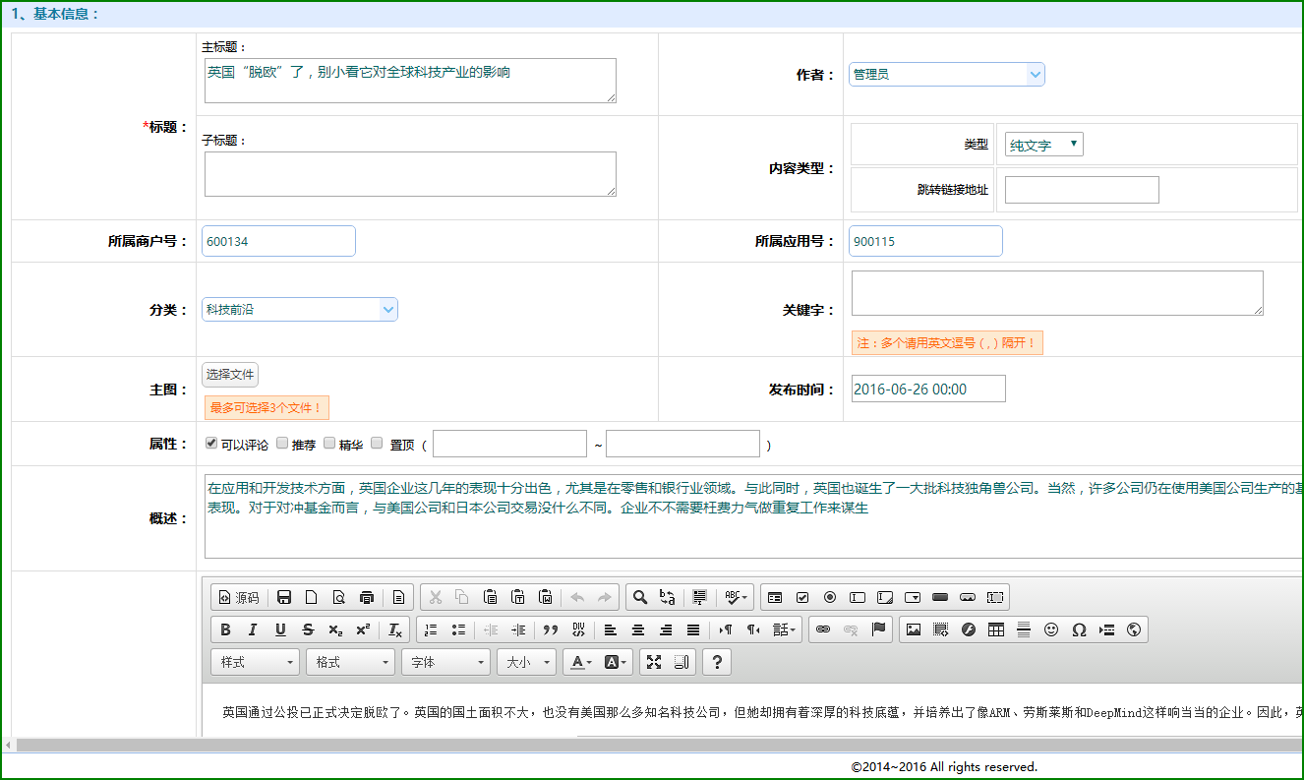

修改文章信息后，再单击保存即可：

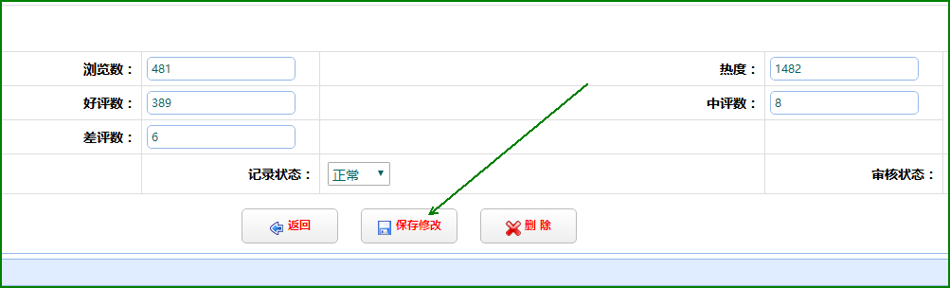

删除文章
在文章列表中勾选要删除的文章，再单击删除按钮，即可删除该文章信息：

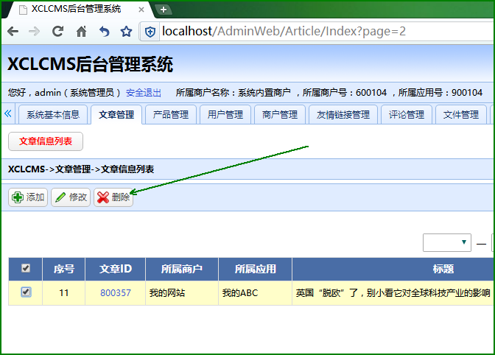

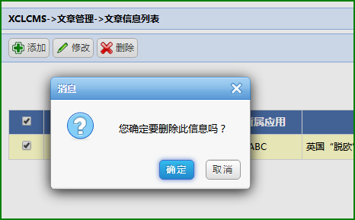

列表查询
在主菜单中，切换到文章管理选项卡，并单击文章信息列表，即可进入文章列表页：
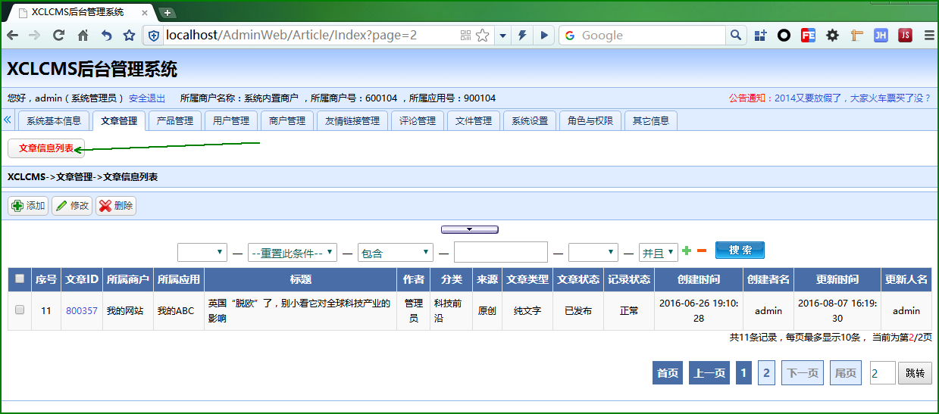

输入查询条件：
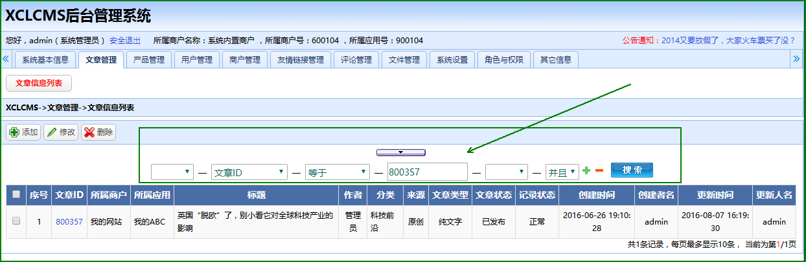

产品信息管理
在主菜单中切换到产品管理选项卡，再单击产品信息列表，即可管理产品信息。目前页面将在后期推出。

用户信息管理

添加用户
在主菜单中切换到用户管理，进入用户信息列表，单击添加按钮：
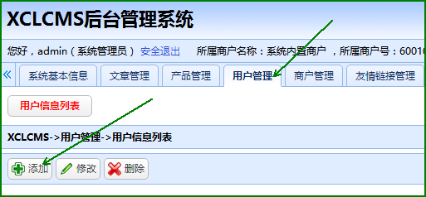

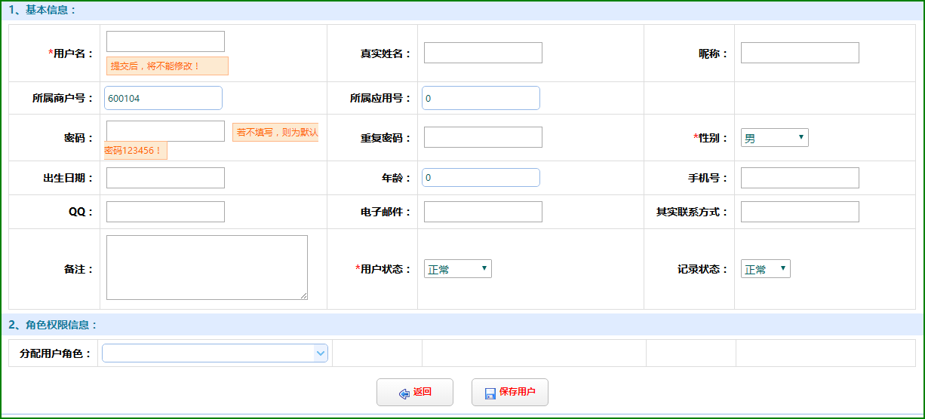

输入用户信息后，即可单击保存

修改用户
在用户列表中勾选需要修改的用户，再单击修改按钮：
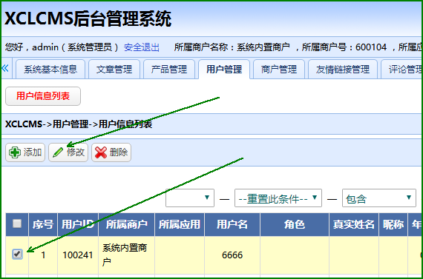

此时进入修改页：
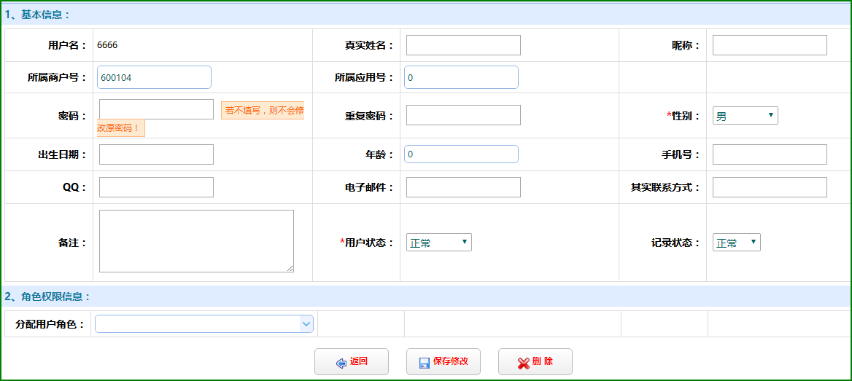

删除用户
在用户列表上勾选需要删除的用户，再单击删除按钮：
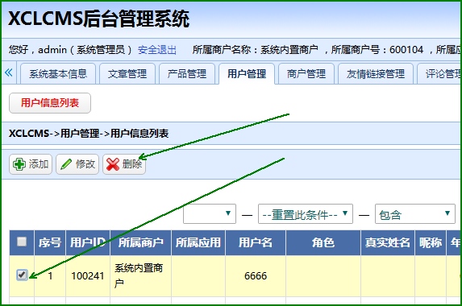

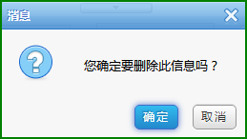

列表查询
在用户信息列表中输入查询条件，即可查询相关用户信息：
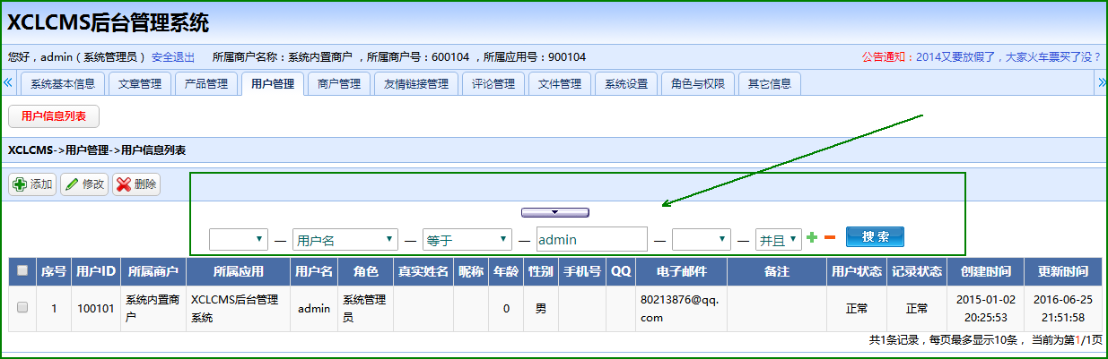

商户信息管理

添加商户
在主菜单中切换到商户管理选项卡，并单击商户信息列表，再单击添加按钮：
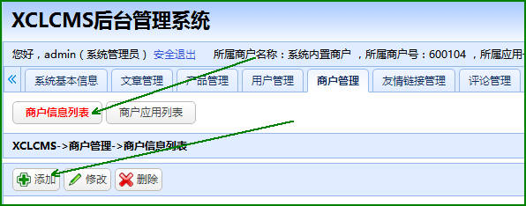

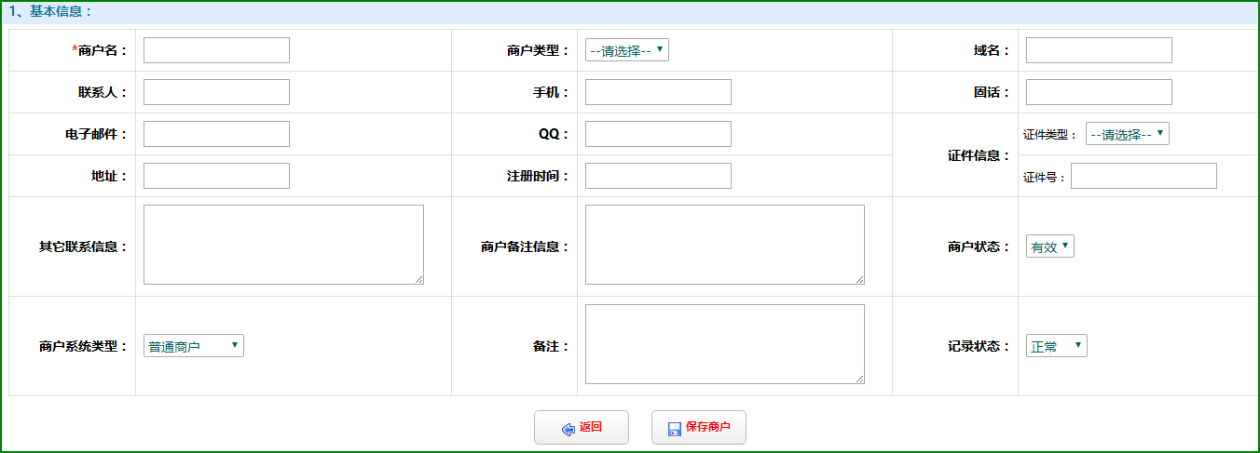

输入商户数据后即可保存商户信息

修改商户
在商户列表中勾选要修改的商户，再单击修改按钮：
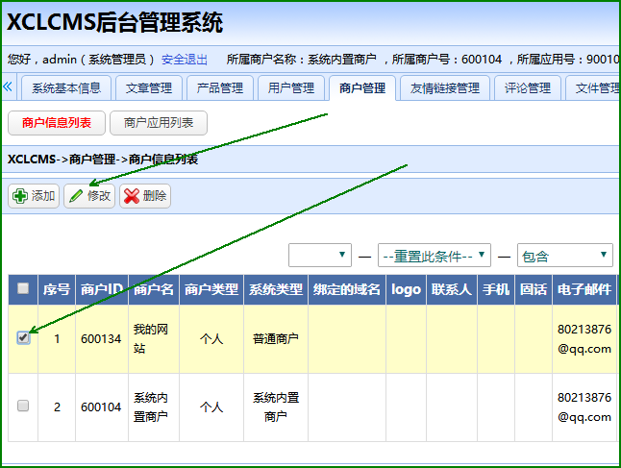

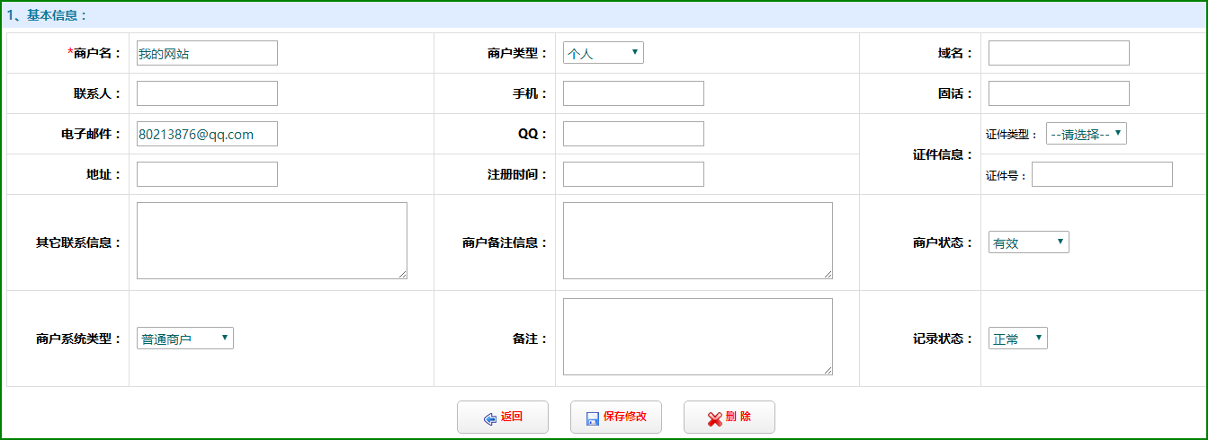

修改商户信息后，即可单击保存修改按钮来保存商户信息

删除商户
在商户列表中勾选需要删除的商户，再单击删除按钮
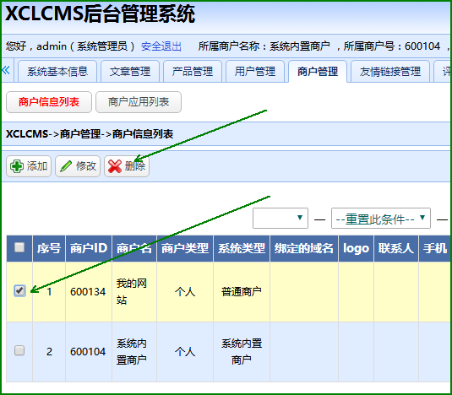

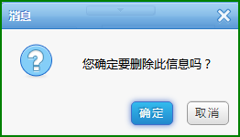

列表查询
在商户列表中输入查询条件，即可查询商户信息：
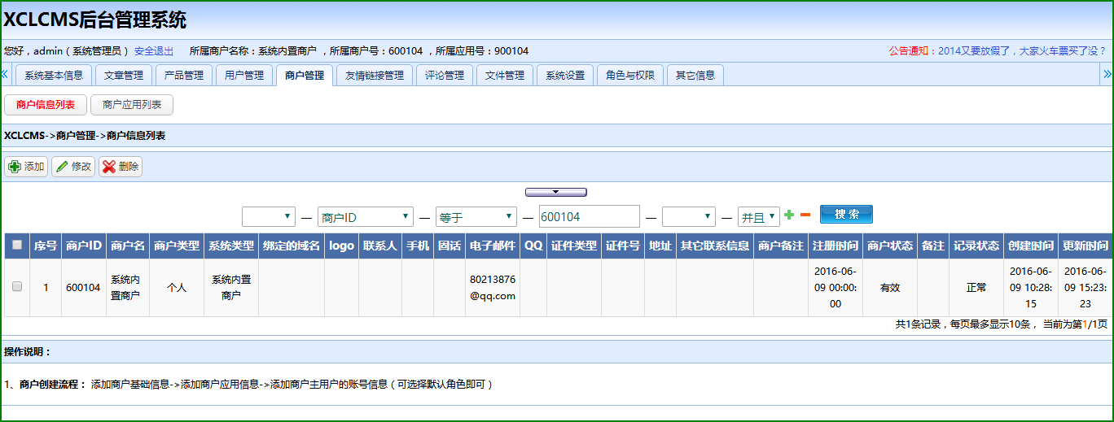

友情链接管理

添加友情链接
在主菜单上切换到友情链接管理，再单击友情链接列表按钮，再单击添加按钮：
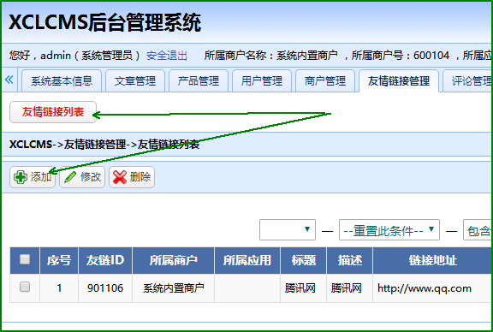

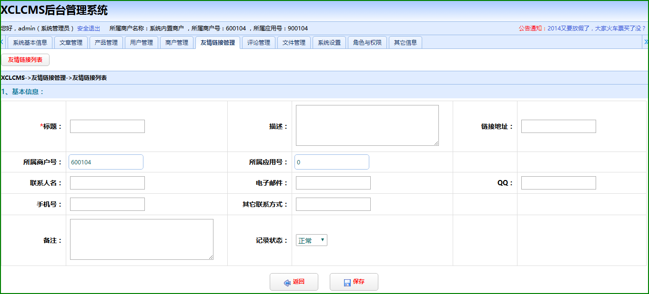

输入友情链接的信息后，即可单击保存按钮来保存相关信息。

修改友情链接
在友情链接的列表上勾选需要修改的友情链接，再单击修改按钮，即可进入修改页：
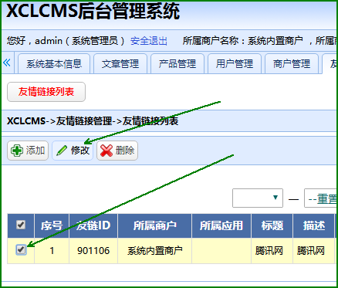

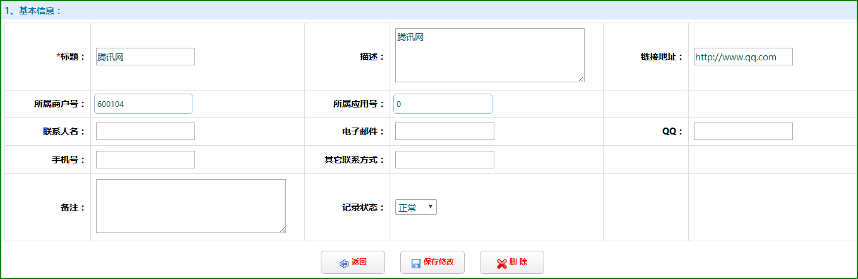

修改相关信息后，再单击保存修改按钮，即可保存修改的信息。

删除友情链接
在友情链接列表页中，勾选需要删除的友情链接，再单击删除按钮，即可删除相关信息：
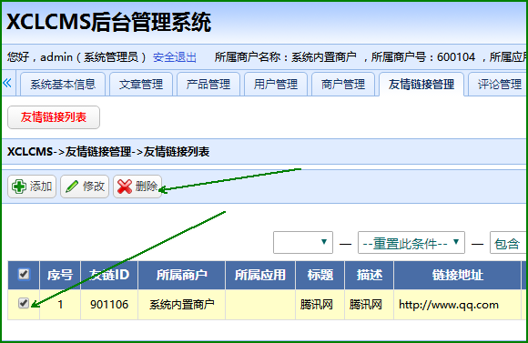

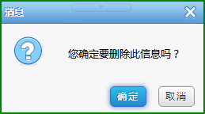

列表查询
在友情链接列表页中输入查询条件，即可查询相关信息：
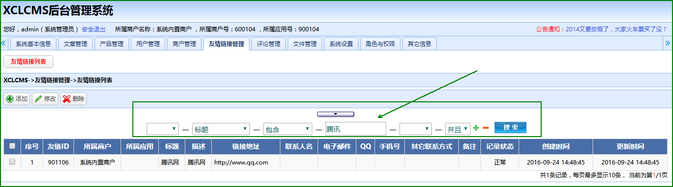

评论管理
在主菜单上切换到评论管理选项卡，即可管理相关评论，该页面将在后期推出

文件管理

添加文件
在主菜单上切换到文件管理，再单击文件上传，即可进入文件上传页面：
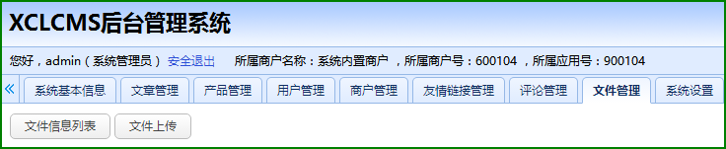

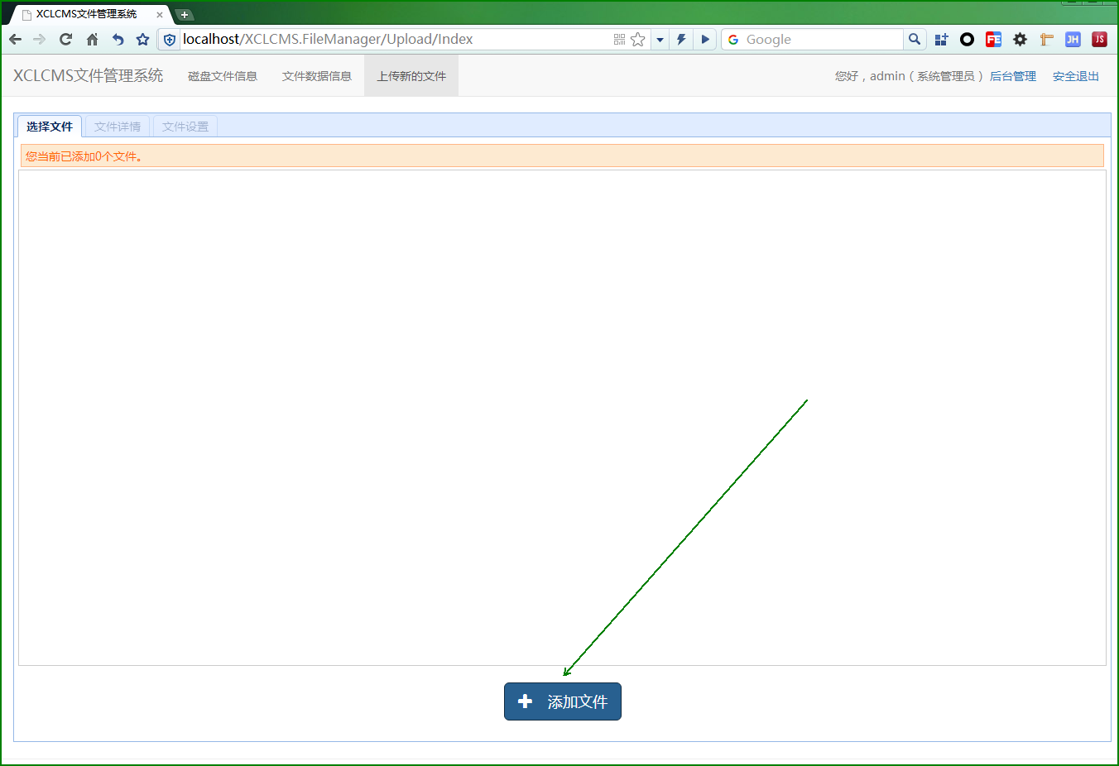

单击添加文件，即可选择需要上传的文件，再单击上传即可：
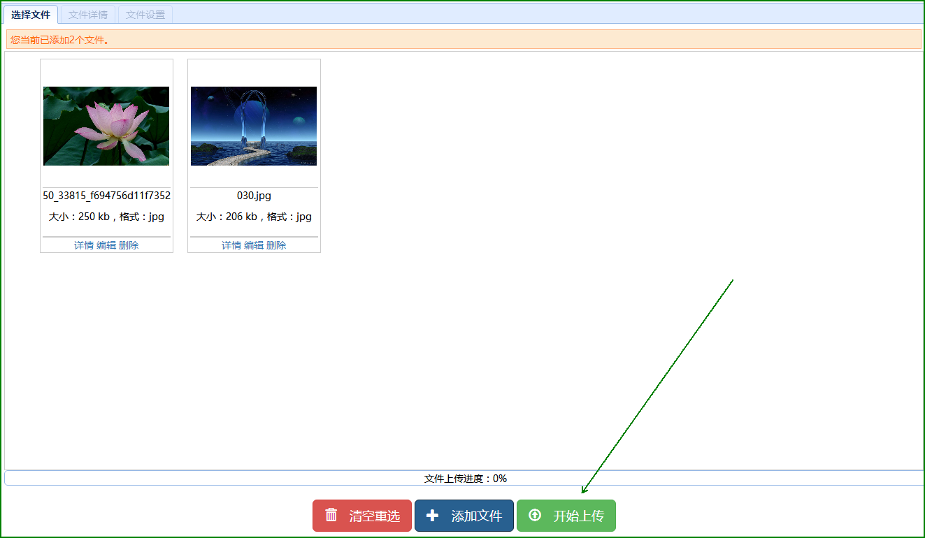

修改文件
切换到文件数据信息菜单，再列表右侧单击修改即可：
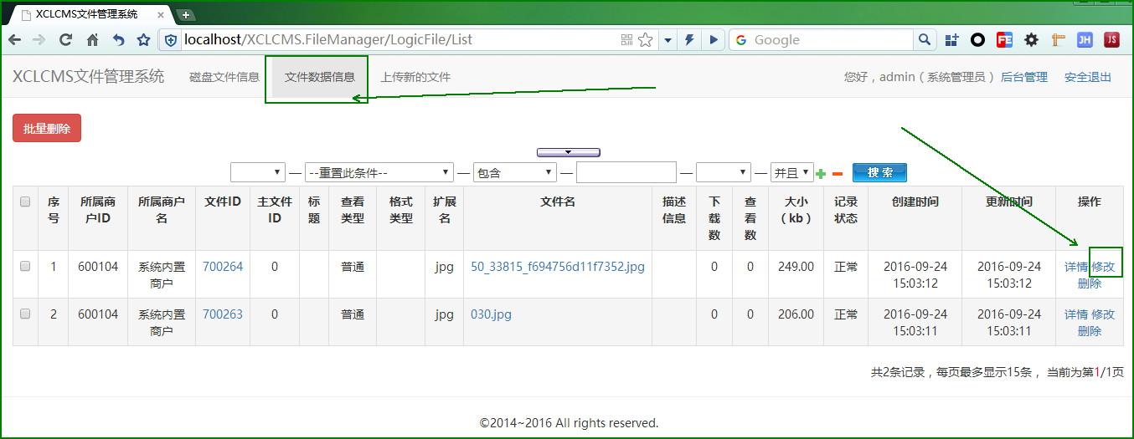

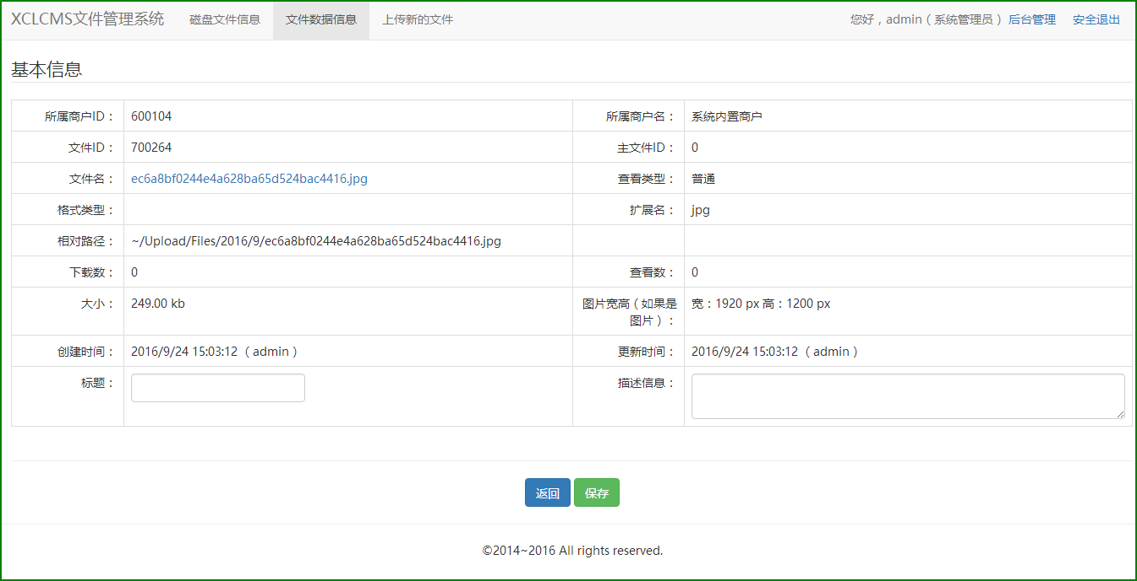

输入相关信息后，再单击保存，即可完成修改

删除文件
在文件列表中，单击右侧的删除按钮，即可删除文件信息：
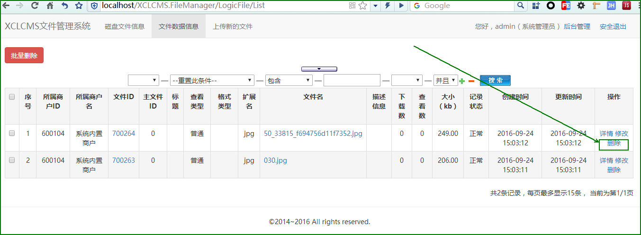

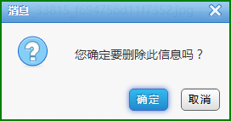

磁盘文件查询
在菜单上切换到磁盘文件信息，即可查看当前上传目录中的文件信息：
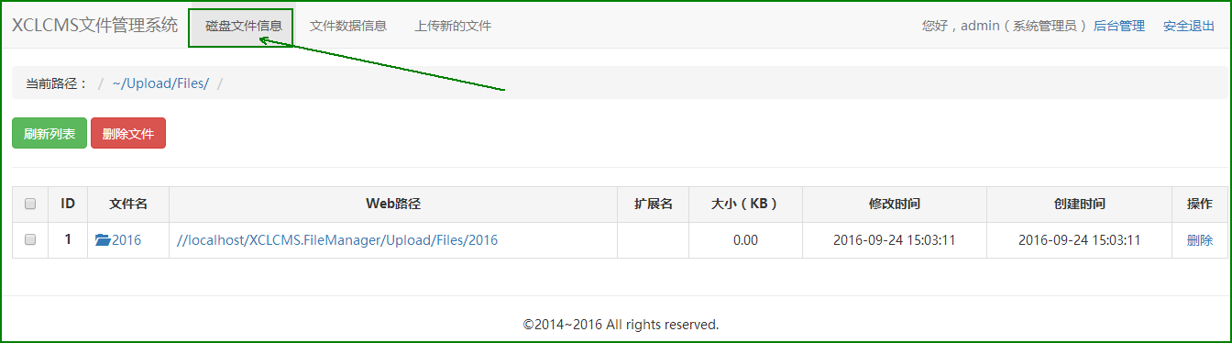

逻辑文件查询
在文件数据信息列表中，输入查询条件，即可查询数据库中的文件信息：
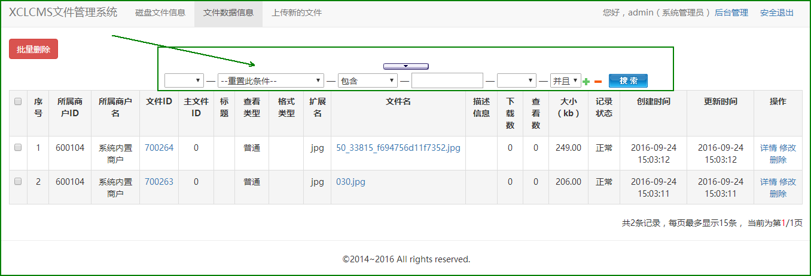

角色管理

添加角色
在主菜单中，切换至角色与权限的选项卡，再单击角色管理：
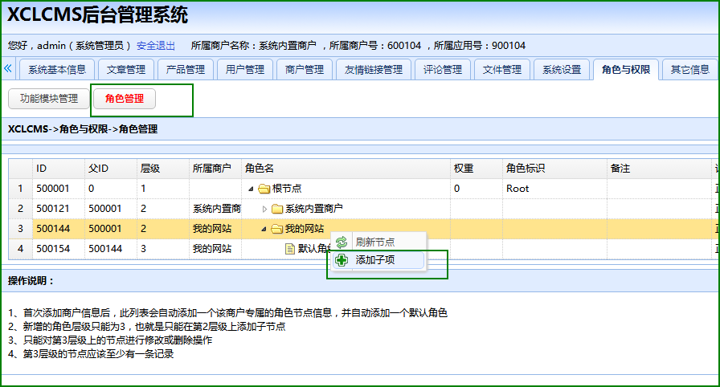

右键添加子项，此时会弹出窗口：
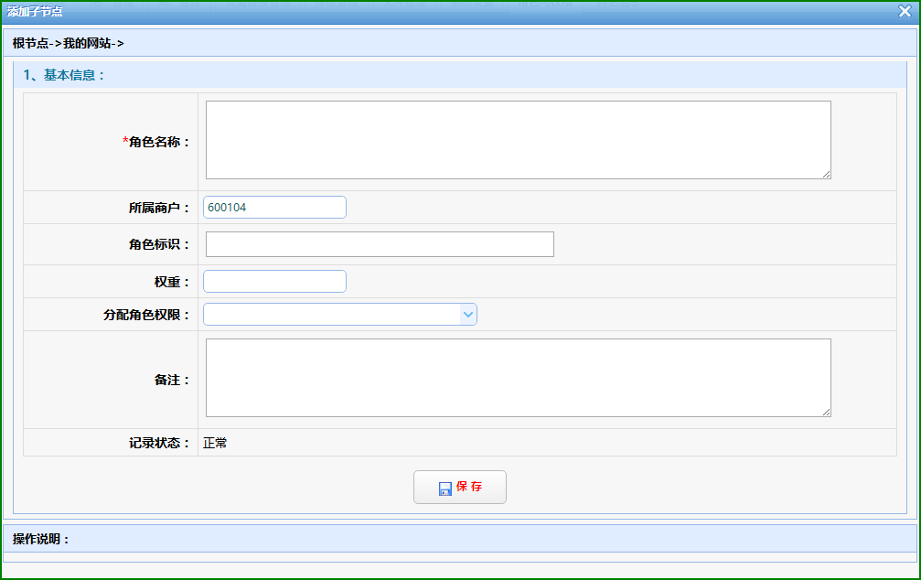

输入角色信息，再单击保存即可。

修改角色
在角色列表中右键，选择修改节点：
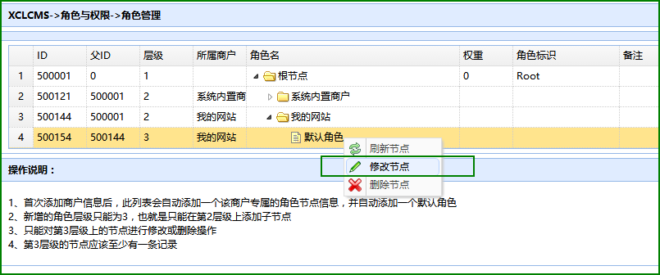
此时弹出修改角色的窗口：
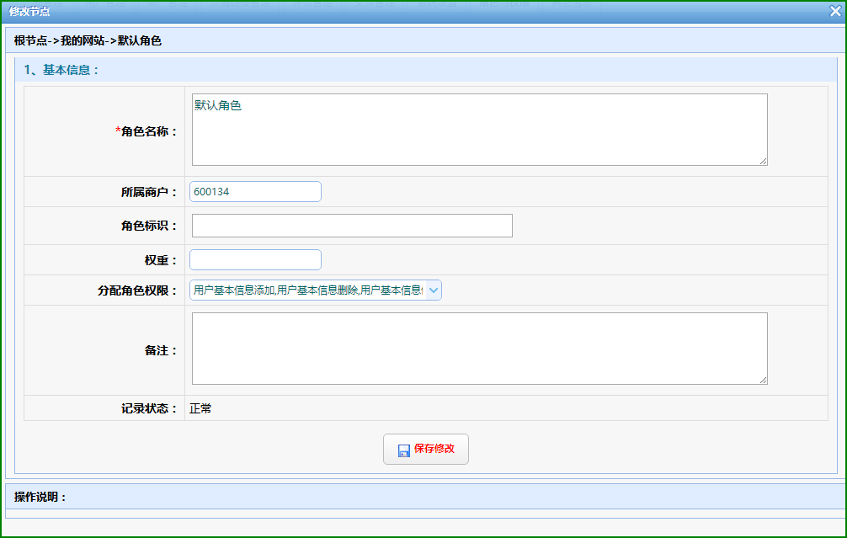
修改角色信息后，再单击保存即可完成修改。

删除角色
在角色列表中，右键单击删除角色按钮：
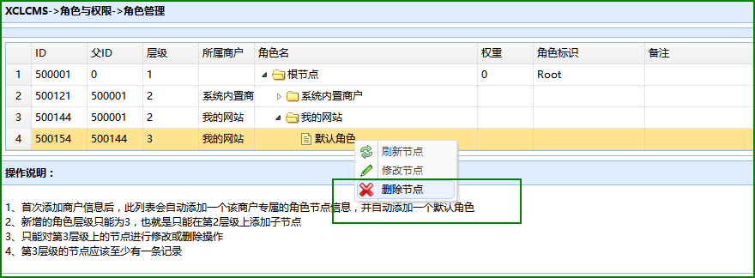

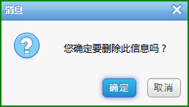

列表查询
以树状结构显示角色信息，暂无指定条件的查询
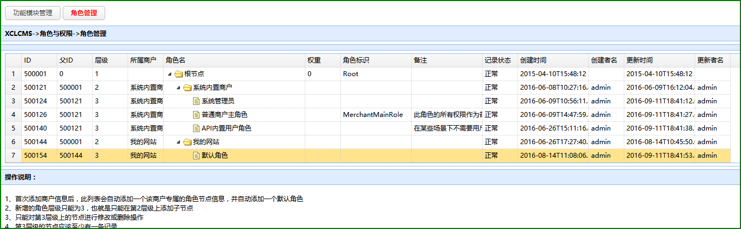

权限管理

添加权限
在主菜单中切换到角色与权限管理，打开功能模块管理：
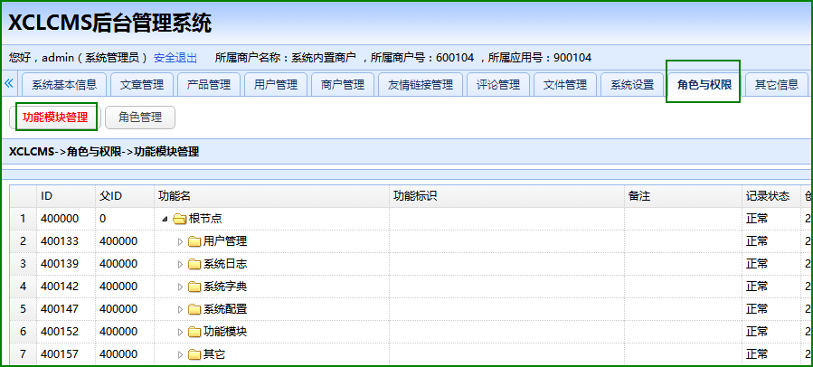
右键添加子项：
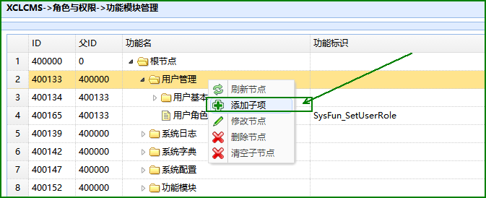

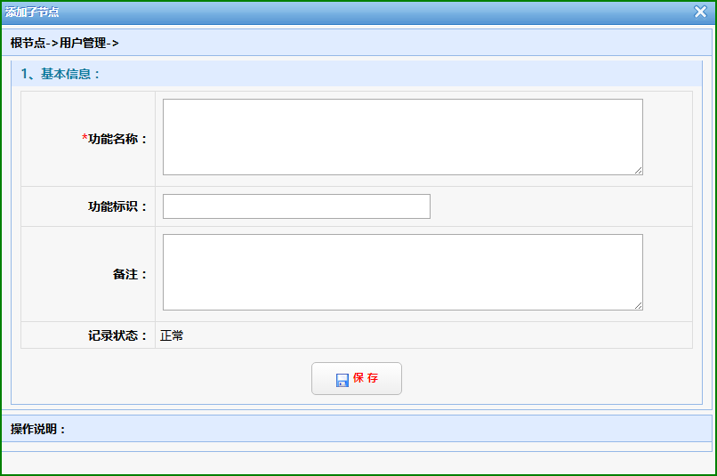
输入权限信息后，再单击保存按钮即可。

修改权限
在权限列表中，右键单击修改节点：
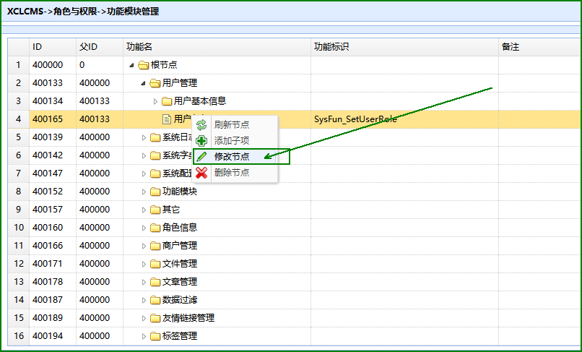
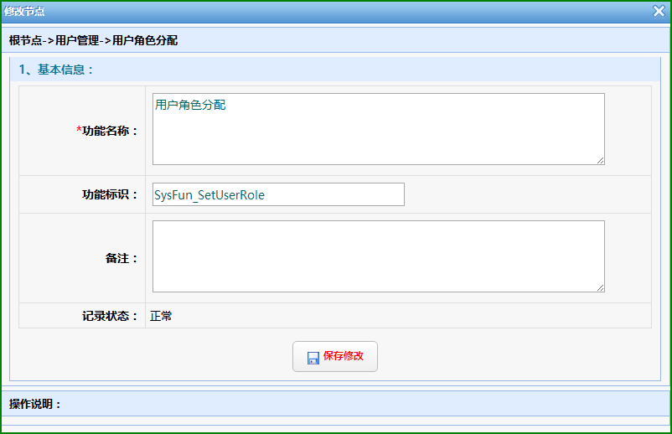
修改信息后，再单击保存修改按钮即可。

删除权限
在权限的列表中，右键单击删除节点：
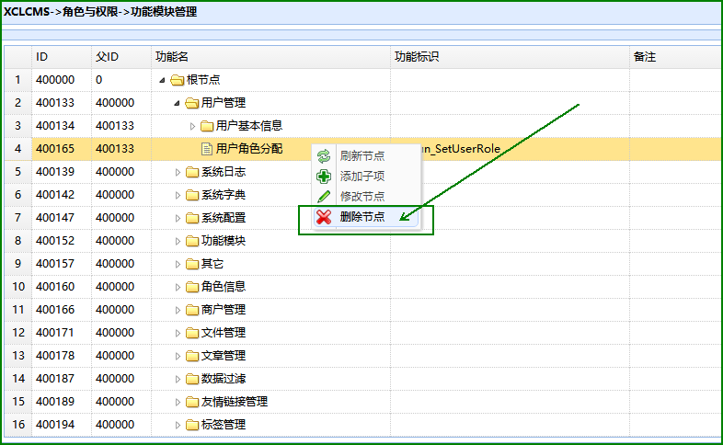
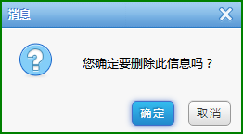

列表查询
以树状结构显示所有权限信息：
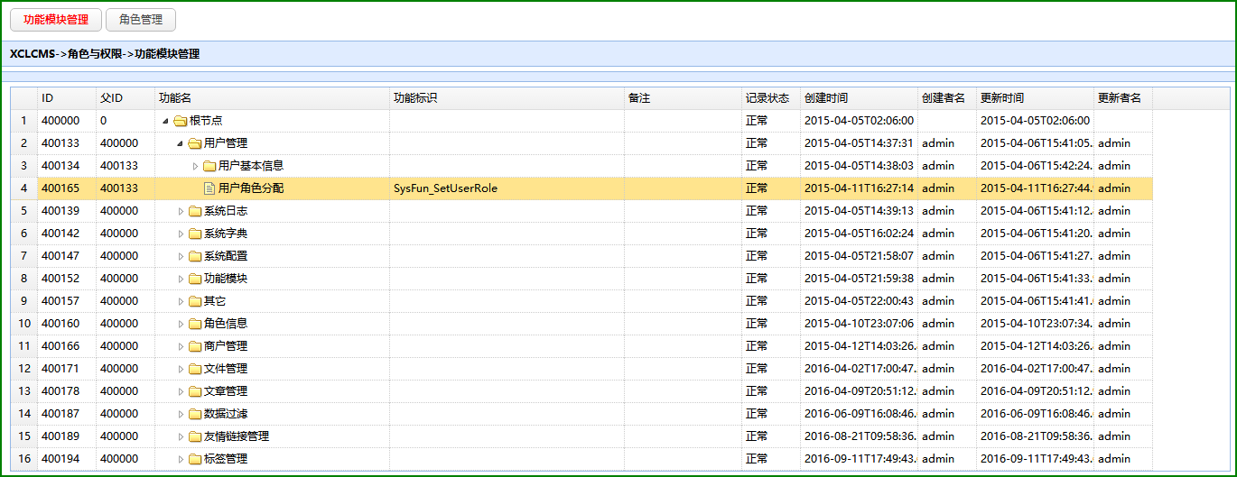

配置管理

添加配置
将主菜单切换至系统设置选项卡，再单击系统配置按钮，再单击添加即可：
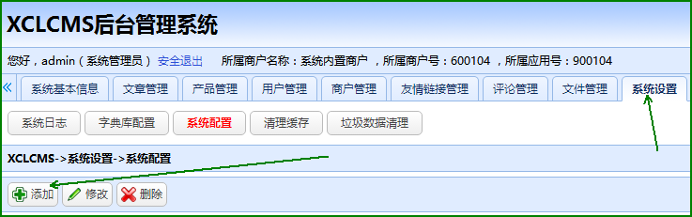
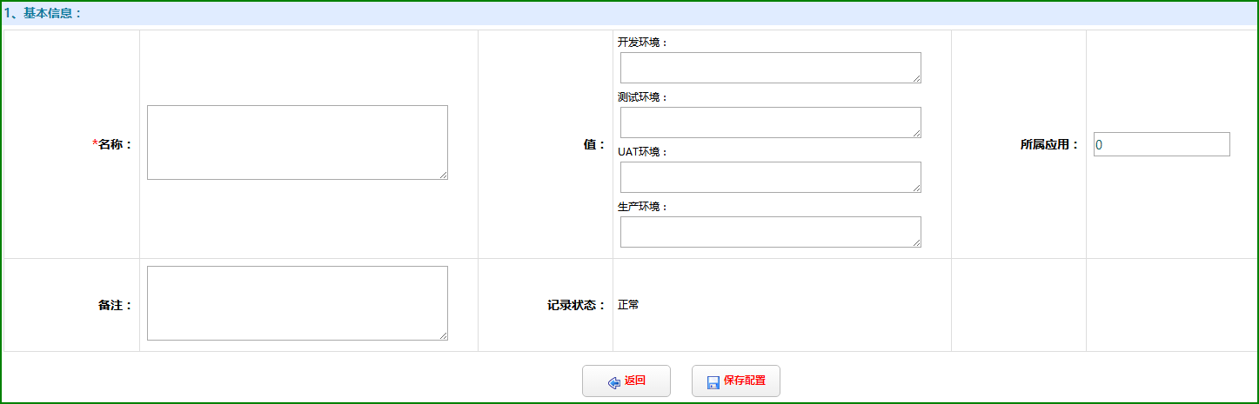
录入配置信息后，再单击保存即可 。

修改配置
在系统配置列表中，勾选需要修改的配置信息，再单击修改按钮：
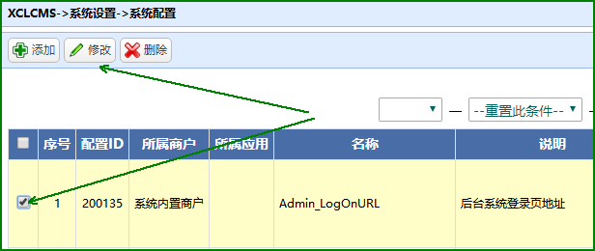

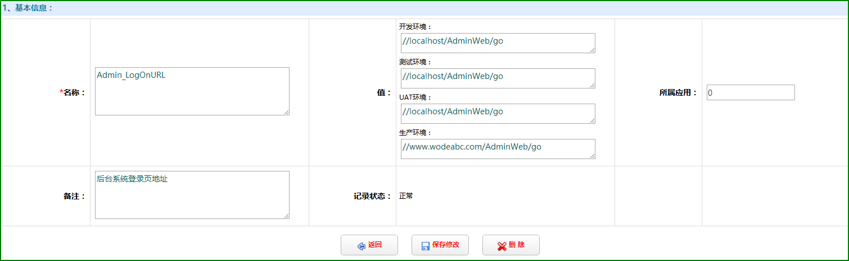

修改信息后，再单击保存修改按钮即可完成修改。

删除配置
在系统配置列表中，勾选需要删除的配置信息，再单击删除按钮：
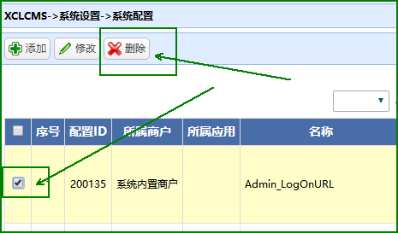

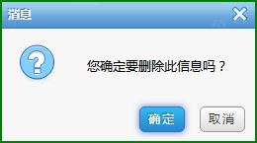

列表查询
在系统配置列表中输入查询条件后，即可查询到相关信息：
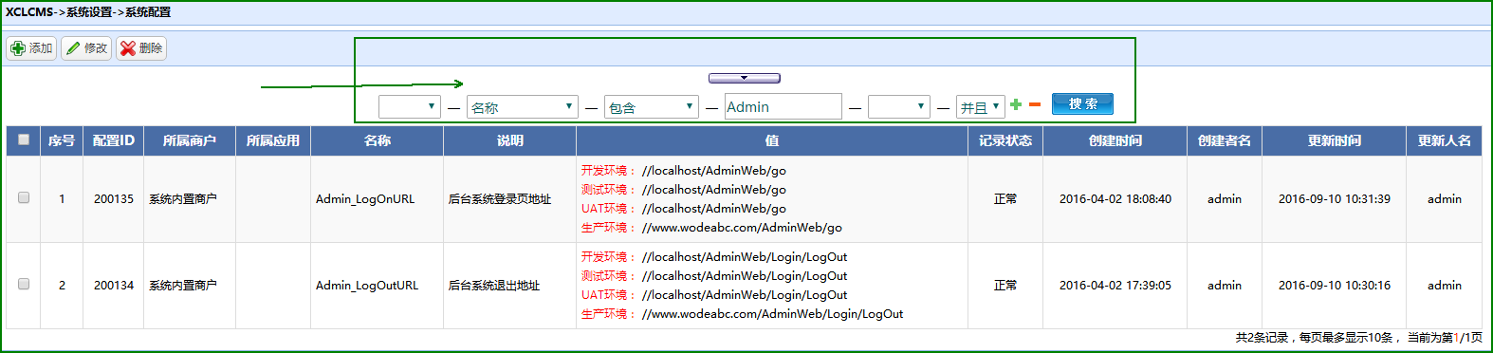

字典库管理

添加字典
将主菜单切换至系统设置选项卡，再单击字典库配置，在字典列表中右键单击添加子项：
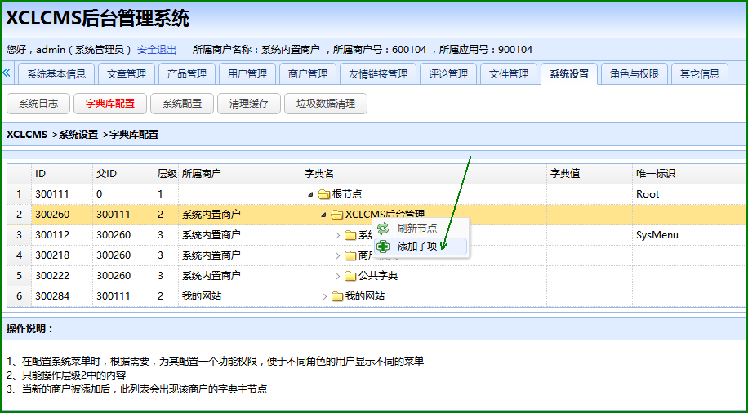

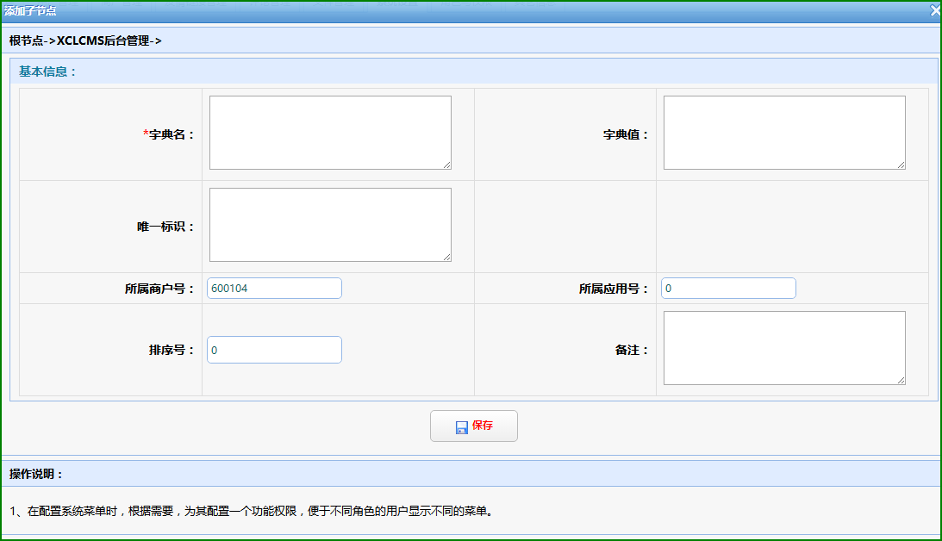

输入相关信息后，再单击保存按钮即可保存字典信息。

修改字典
在字典列表中，右键再单击修改节点：
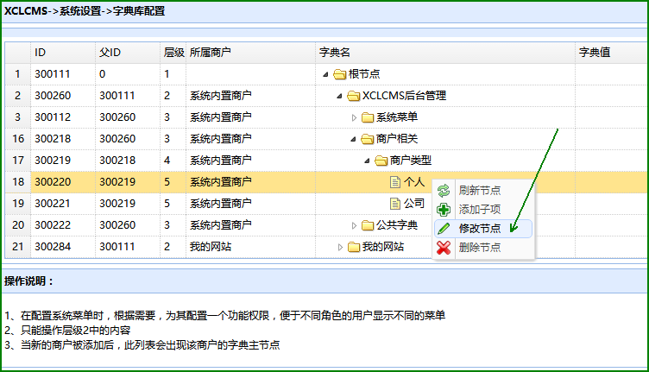

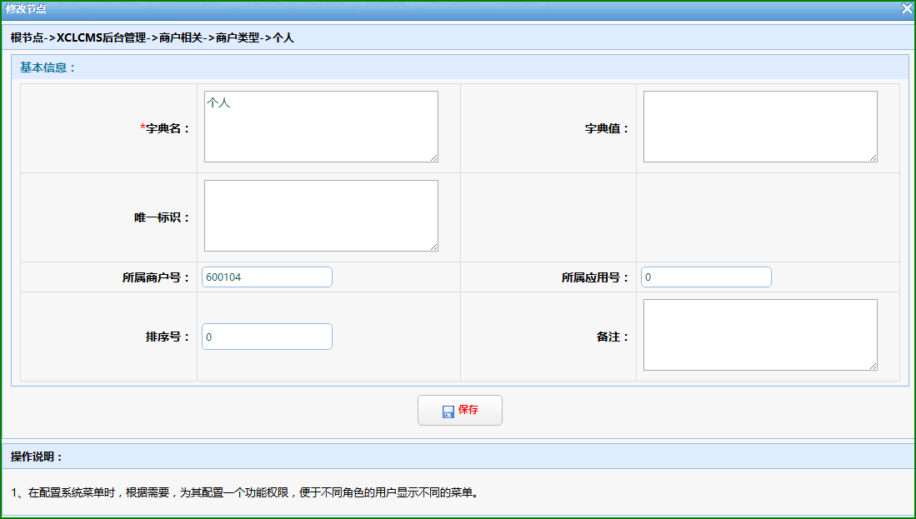
修改信息后再单击保存按钮即可完成修改。

删除字典
在字典列表中右键单击删除节点：
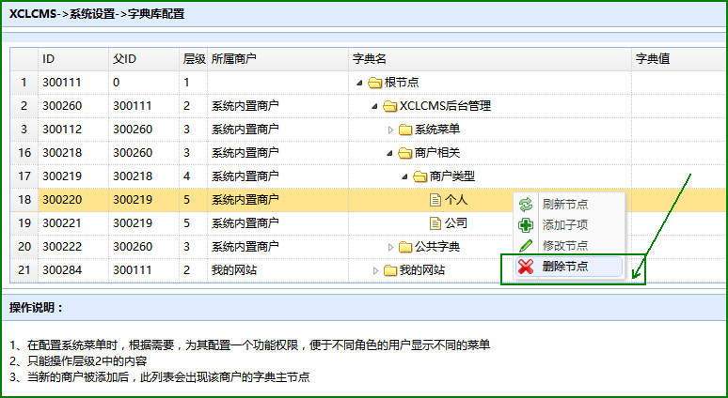

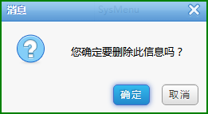

列表查询
以树状形式显示所有字典信息：
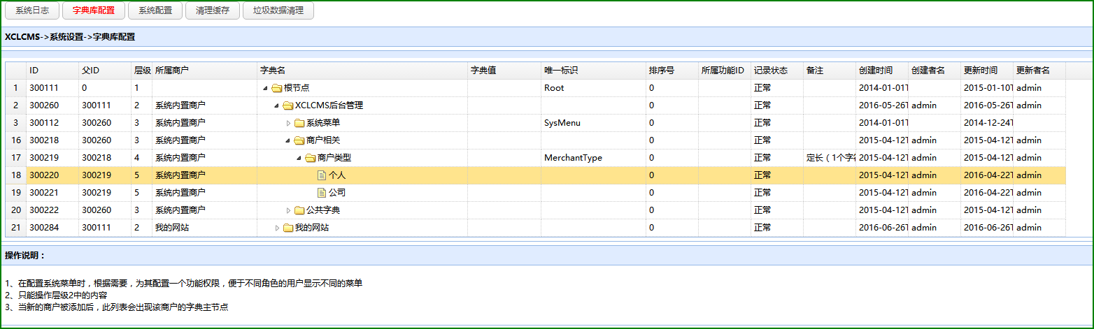

日志管理

删除日志
将主菜单切换至系统设置，再单击系统日志：
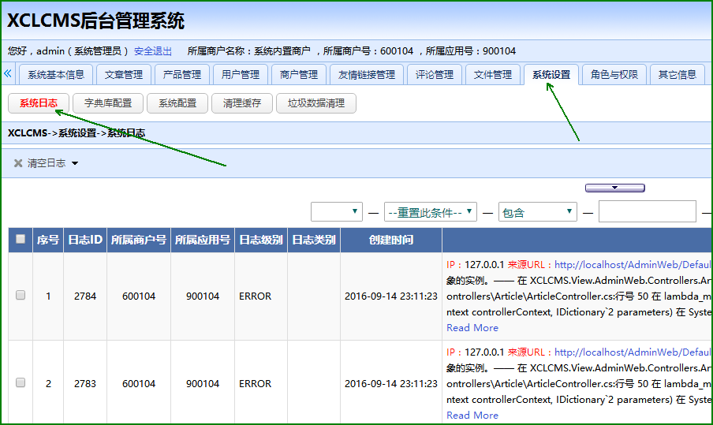

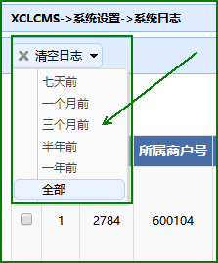

列表查询
在日志列表中输入查询条件，即可查询相关结果：
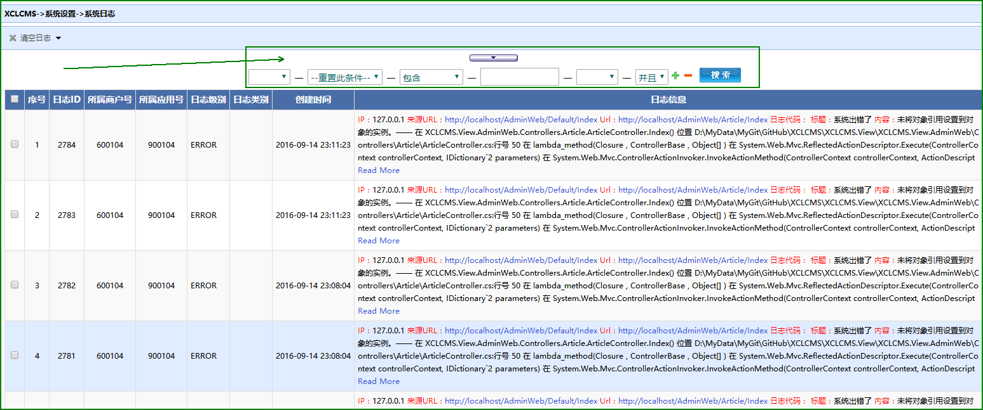

广告位管理
将主菜单切换至其它信息，再单击广告位管理即可。前台页面将于后期推出。

标签管理

添加标签
将主菜单切换至其它信息选项卡，再单击标签管理，再单击添加按钮：
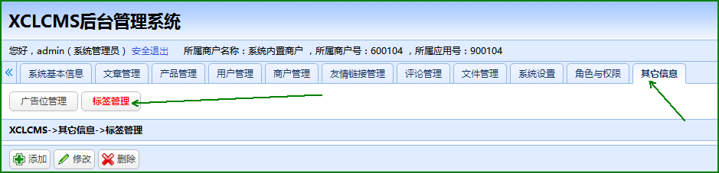

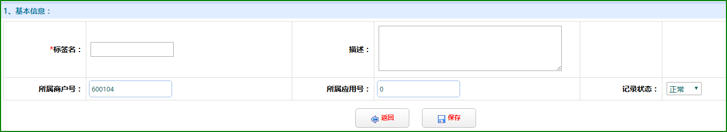

输入标签信息后，再单击保存即可

修改标签
在标签列表中，勾选需要修改的标签，再单击修改按钮：
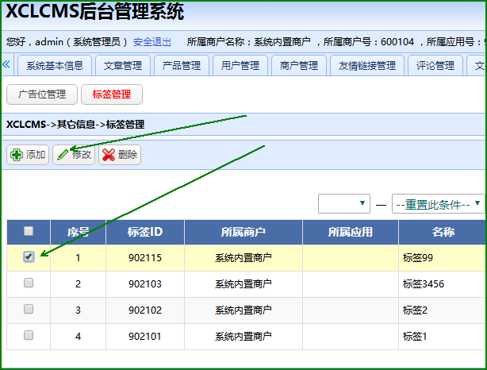

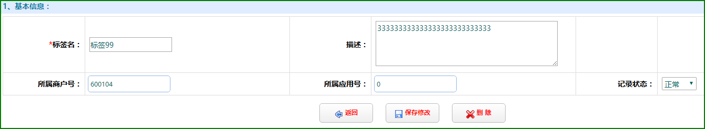
输入相关信息后，再单击保存按钮即可完成修改。

删除标签
在标签列表页中勾选需要删除的信息，再单击删除按钮：
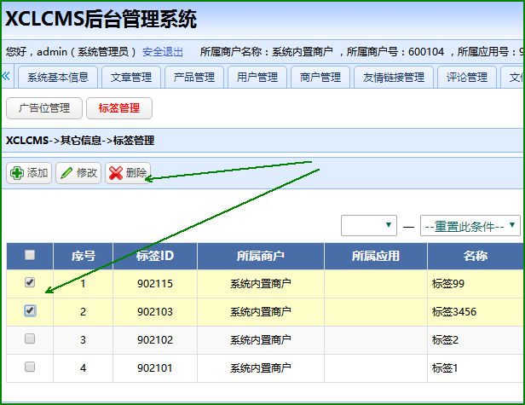

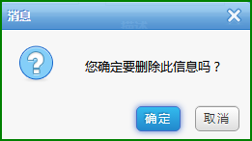

列表查询
在标签列表中输入查询条件，即可查询相关信息：
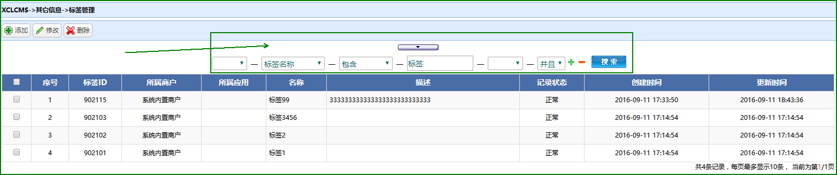

其它

缓存清理
将主菜单切换至系统设置选项卡，再单击清理缓存按钮即可完成缓存清理：
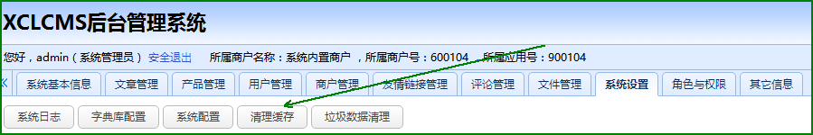

垃圾数据清理
将主菜单切换至系统设置选项卡，再单击垃圾数据清理按钮即可完成数据清理：
